苏州大学实验报告
院、系 | 计算机学院 |  | 年级专业 |  | 计算机科学 |  | 姓名 | 赵鹏 | 学号 | 2127405037
课程名称 |  | Python程序设计 |  |  |  |  |  |  | 成绩
指导教师 |  | 赵雷 |  | 同组实验者 |  | 无 |  | 实验日期 | 2021.10.13

实 验 名 称 | 实验一 Python程序设计基础

- 实验目的
通过本次实验要达到如下目的：
- 掌握python开发环境的使用
- 掌握变量的使用方法
- 了解数据的输入和输出方法
- 了解并学会选择数据类型
- 掌握算术运算符的使用
- 掌握math模块中常用函数的使用
- 实验内容
教材第2章习题：1、6、11、13、15、16
- 实验步骤和结果
- 第一题程序如下
import cmath
num1=int(input(""))
a=int(num1%10)
b=int((num1/10)%10)
c=int(num1//100)
ans=a+b+c
print(ans)
print("%4d"%ans)
运行结果如下：可以切小图
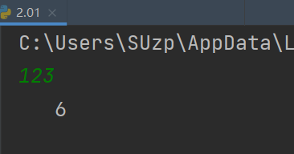

- 第二题程序如下
import random
a=random.randint(5,20)
b=random.randint(5,20)
ans=100*a/(a+b)
print("%8.2f%%"%ans)
运行结果如下：
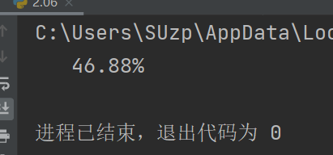

- 第三题程序如下：
import math
r=float(input())
h=float(input())
PI=3.1415926
v=PI*(r**2)*h/1000
print(math.ceil(20/v))
运行结果如下
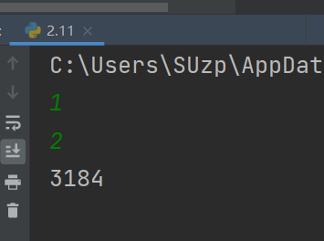

第四题程序如下：
import math
x1=float(input("please input x1 y1 x2 y2 x3 y3"))
y1=float(input(""))
x2=float(input(""))
y2=float(input(""))
x3=float(input(""))
y3=float(input(""))
side1=math.sqrt((x1-x2)**2+(y1-y2)**2)
side2=math.sqrt((x1-x3)**2+(y1-y3)**2)
side3=math.sqrt((x3-x2)**2+(y3-y2)**2)
s=(side1+side2+side3)/2
area=math.sqrt(s*(s-side1)*(s-side2)*(s-side3))
print("%-7.2f"%area)

运行结果如下：
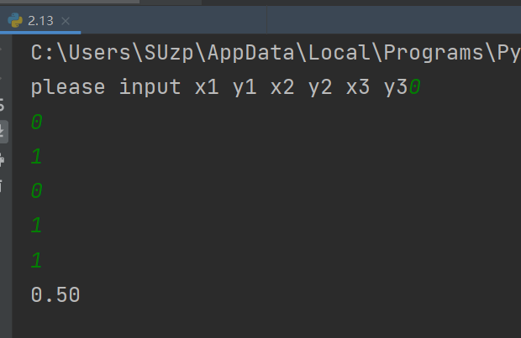
第五题程序如下：
import time
print(time.strftime("%H:%M:%S"))
运行结果如下：
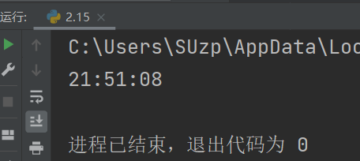

第六题程序如下：
from datetime import datetime
time1=input("")
time2=input("")
time1=datetime.strptime(time1,"%H:%M:%S")
time2=datetime.strptime(time2,"%H:%M:%S")
print((time2-time1).seconds)
运行结果如下
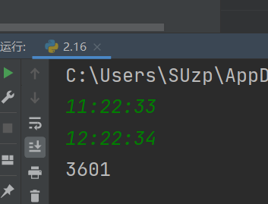

- 实验总结
通过本次实验，我学会了pycharm开发环境的使用；了解了程序开发的过程，学会了变量的使用方法和数据的输入及输出，学会了选择数据类型以及掌握了算数运算符的使用和math以及time模块中常用函数的使用。

